המעבדה לבקרה רובוטיקה ולמידה חישובית
דו"ח אפיון פרויקט
שם הפרויקט: פתרון סודוקו באמצעות שיטות של למידת מכונה ובינה מלאכותית.
מנחה: רון דורפמן ותום יורגנסון.
סטודנטים: ברק ממיסטבלוב, חן דודאי.
סמסטר: חורף 2020/2019 תאריך הגשה: .
מטרת המסמך: סיכום תמציתי ( כארבעה דפים) הכולל הגדרות מלאות ומעודכנות של הפרויקט ושל הסטאטוס הנוכחי שלו.
תוכן

לו"ז למשימות
מס' | משימה | תאור | משך | הערות
1 | שגת מאגרי מידע | יש להשיג מידע שנוכל לעבוד עליו. בין אם על ידי סקריפט או מאגר מוכן שקיים באינטרנט. | שבועיים
2 | מציאת פתרון ראשוני | ניצור פתרון ישיר לא מתוחכם מדי לבעיית הסודוקו. | שבועיים
3 | העלאת רעיונות לפתרון וסקר ספרות | דיון ורשימה של רעיונות ופתרונות לבעיה הספציפית שלנו בין היתר מתוך התבוננות בספרות. | חודש
4 | בניית רשת ראשונית | בניית רשת קונבולוציה ראשונית עבור הבעיה. | חודש
5 | שיפור ויצירת רשת סופית | בניה של רשת סופית מתוך תובנות הרשת הראשונית ורעיונות חדשי שעולים לאורך הדרך | חודש
6 | השוואת תוצאות | ביצוע השוואה של הפתרונות השונים הקיימים מבחינת תזמן הפתרון. | חודש
7 | ריכוז תוצאות ומסקנות | עבודה על דוח סופי ומצגת לריכוז התוצאות | שבועיים

תרשים התקדמות (גאנט)
 | פעילות |  | מספר חודשים ממועד התחלת העבודה
 |  | 6 |  | 5 | 4 | 3 | 2 | 1
1
2
3
4
5
6
7

רקע
סודוקו הוא מעין פאזל הצבת מספרים שהשיג פופולריות גדולה בעשורים האחרונים. פתרון סודוקו בדרך נאיבית הכוללת את הצבת כל אפשרויות ההצבה היא מאד לא יעילה מבחינת זמן ביצוע.

מטרת הפרויקט
מטרת הפרויקט היא יישום שיטות למידת מכונה ובינה מלאכותית לטובת פתרון לוח סודוקו באופן מהיר.

תוצאות בדיקת היתכנות ראשונית
ישנם אלגוריתמים שפותרים סודוקו בשיטת עקיבה לאחור. קיימת הנחה שניתן לפתור סודוקו בשיטת למידת מכונה ובינה מלאכותית. עדיין לא יישמנו זאת כעת אך אנחנו סבורים שזה אפשרי.

סביבת עבודה
נעבוד בפרויקט שלנו ב python עם שימוש בספריית pytorch כשנצטרך.

תחומי ידע נדרשים
היכרות מעמיקה בתכנות בשפת python וידע בלמידה עמוקה.

סיכום תמציתי של סקר הספרות
מאמר בו התבוננו:
McGuire, Gary, Bastian Tugemann, and Gilles Civario. "There is no 16-clue Sudoku: solving the Sudoku minimum number of clues problem via hitting set enumeration." Experimental Mathematics 23.2 (2014): 190-217.‏
בסקר הספרות שערכנו גילינו כי המספר הקטן ביותר של מספרים בלוח סודוקו שעדיין ניתן לפתרון יחיד הוא 17. ההוכחה לכך מובאת במאמר על ידי שימוש בבעיית ה Hitting set. כמו כן, במאמר מוצגים מספר הלוחות האפשריים של סודוקו בגודל 9X9 שהוא 6.7e21 .
מקורות נוספים הינם אתרי אינטרנט שונים שהציעו פתרונות שונים לבעיה:
- https://www.kaggle.com/dithyrambe/neural-nets-as-sudoku-solvers
הפתרון המוצע כאן הוא לאמן רשת שמורכבת משתי שכבות FC באופן הבא:
בהתחלה מאמנים את הרשת על לוח עם תא ריק בודד. אחר כך על לוח עם שני תאים ריקים וכך הלאה, כל פעם מאמנים על לוח שיש בו תא ריק נוסף. ככה הרשת לומדת למלא תא אחד בכל שלב. כשרוצים לפתור לוח בזמן אמת, מכניסים אותו למערכת והיא ממלאת תא אחד (את זה שיש לה הכי ביטחון בו). לאחר מכן שוב מכניסים את הלוח למערכת והיא משלימה עוד תא. ככה עד שלא נשארים תאים ריקים.
המערכת עובדת בשיטת one hot כמו שאנחנו מתכננים גם לעבוד. האימון התבצע על 50000 לוחות שונים והדיוק שאליו הגיעו הוא 99.7% .

מפרט הדרישות
נדרש מהפתרון להיות מהיר לפחות כמו פתרון בשיטת עקיבה לאחור.

פתרונות חלופיים
במידה ויותיר הזמן ייתכן שננסה פתרון בשיטת למידה מחיזוקים.

סכמת בלוקים
Offline:
Trained CNN
Dataset + solution
predicted material
For example: grass
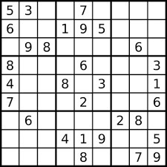

Trained CNN
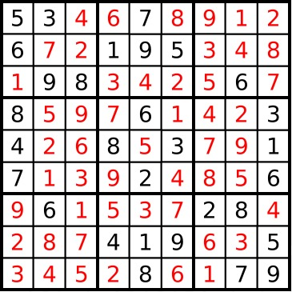
CNN training

Online:
Partial board
Solution

Classifier

שיטת בחינת טיב התוצאות
נשווה את התוצאות שלנו לאלגוריתם ההצבה הפשוטה ולאלגוריתם העקיבה לאחור. נבחן את הזמן שלוקח לכל אלגוריתם לסיים למלא את הלוח.

